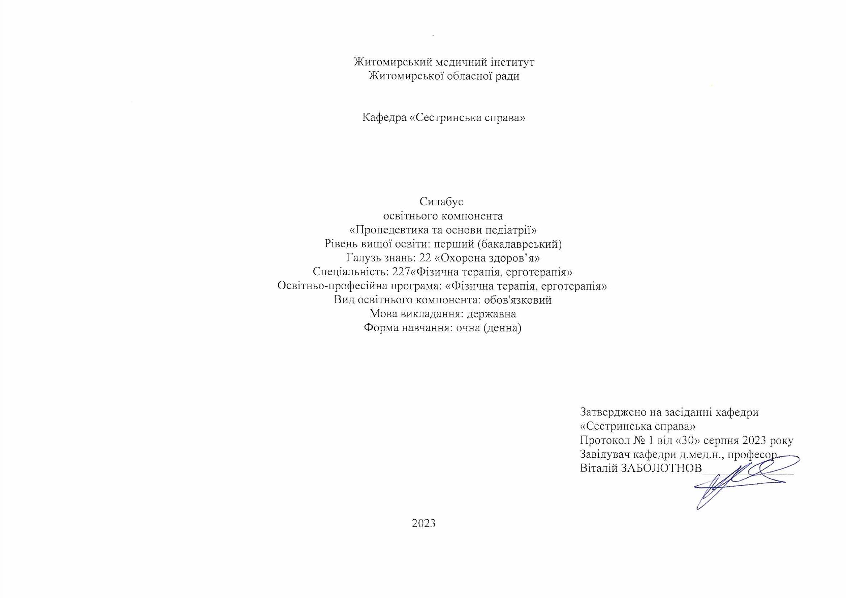
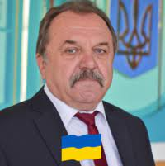
Загальна інформація про викладача

Назва освітнього компонента | ПРОПЕДЕВТИКА А ОСНОВИ ПЕДІАТРІЇ
Викладач | Шатило Віктор Йосипович, д.мед.н., професор кафедри “Сестринська справа”
Профайл викладача | https://www.zhim.org.ua/kaf_ss.php
Контактний телефон | +380962671287
E-mail: | shatyloviktor@gmail.com
Сторінка освітнього компонента | в системі Інтранет
Консультації | Консультації: Понеділок та Четвер з 14.10 до 14.40  Онлайн комунікація з використанням відео- або аудіотехнологій (ZOOM, Viber, електронна пошта) в робочі дні з 9.30 до 17.30

1. Назва освітнього компонента
«Пропедевтика та основи педіатрії»

2. Обсяг освітнього компонента

Вид заняття | Кількість годин
Лекції | 16
Практичні заняття | 28
Самостійна робота | 46

3. Ознаки освітнього компонента

Рік викладання | Курс  (рік навчання) | Семестр | Спеціальність | Кількість кредитів / годин | Кількість модулів | Вид підсумкового контролю | Обов’язковий  \ вибірковий
3-й | 3 | 5 | 227 «Фізична терапія, ерготерапія» | 3 / 90 | 1 | екзамен | обов’язковий
4. Передумови вивчення освітньої компоненти
Передумови для вивчення освітнього компонента:
-ґрунтується на попередньо вивчених ОК : “Фізіологія людини”, “Фармакологія”,“Анатомія людини” «Загальна патологія», “Основи медичних знань”
-інтегрується з такими освітніми компонентами: “Фізична терапія та ерготерапія у педіатрії”, “Фізична терапія та ерготерапія в хірургії”“Фізична терапія з основами внутрішньої медицини”
-закладає фундамент для подальшого засвоєння студентами знань та умінь з циклу ОК професійної і практичної підготовки бакалавра.
5. Мета й завдання освітнього компонента
Метою вивчення освітнього компонента є набуття системних знань з курсу «Пропедевтика та основи педіатрії» та підготовка конкурентно-спроможного, висококваліфікованого, компетентного фахівця, здатного вирішувати практичні проблеми у галузі охорони здоров’я .
Основними завданнями вивчення освітнього компонента є:
– розробка оптимального змісту ОК;
– забезпечення досягнення майбутніми фахівцями якісно нового рівня у засвоєнні знань з , розуміння ними оптимальних шляхів поліпшення навчання і професійної орієнтації ЗВО, подальшого підвищення рівня їх морального, фізичного й естетичного виховання;
– відбір і систематизація форм, методів і прийомів навчання майбутнього фахівця з метою озброєння ЗВО навичками й уміннями організації освітнього процесу в закладах вищої освіти;
– формування професійно-педагогічної спрямованості майбутніх фахівців.
6. Компетентності
Згідно з вимогами Стандарту вищої освіти та Освітньої професійної програми підготовки бакалавра фізичної терапії та ерготерапії дана освітній компонент забезпечує набуття здобувачами вищої освіти компетентностей.
Загальні:
-Знання та розуміння предметної області та розуміння професійної діяльності.
-Здатність діяти на основі етичних міркувань (мотивів).
- Навички міжособистісної взаємодії.
- Здатність працювати в команді.
- Здатність спілкуватися державною мовою як усно, так і письмово.
- Здатність до пошуку, оброблення та аналізу інформації з різних джерел.
- Здатність вчитися і оволодівати сучасними знаннями.
- Здатність застосовувати знання у практичних ситуаціях.
Спеціальні (фахові):
- Здатність пояснити пацієнтам, клієнтам, родинам,
членам міждисциплінарної команди, іншим медичним працівникам потребу у заходах фізичної терапії, ерготерапії, принципи їх використання і зв'язок з охороною здоров’я.
- Здатність аналізувати будову, нормальний та індивідуальний розвиток дитячого організму та його рухові функції.
- Здатність трактувати патологічні процеси та порушення і застосовувати для їх корекції придатні засоби фізичної терапії, ерготерапії.
- Здатність враховувати медичні, психолого-педагогічні, соціальні аспекти у практиці фізичної терапії, ерготерапії.
-Здатність проводити оперативний, поточний та етапний контроль стану пацієнта/клієнта відповідними засобами й методами (додаток 3) та документувати отримані результати.
-Здатність надавати долікарську допомогу під час виникнення невідкладних станів.
-Здатність навчати пацієнта/опікунів самообслуговуванню/догляду, профілактиці захворювань, травм, ускладнень та неповносправності, здоровому способу життя.

7. Результати навчання згідно з профілем програми після вивчення освітнього компонента:
-Демонструвати готовність до зміцнення та збереження особистого та громадського здоров'я шляхом використання рухової активності людини та проведення роз’яснювальної роботи серед пацієнтів/клієнтів, членів їх родин, медичних фахівців, а також покращенню довкілля громади.
- Застосовувати у професійній діяльності знання біологічних, медичних, педагогічних та психосоціальних аспектів фізичної терапії та ерготерапії.
- Надавати долікарську допомогу при невідкладних станах та патологічних процесах в організмі; вибирати оптимальні методи та засоби збереження життя.
- Застосовувати методи й інструменти визначення та вимірювання структурних змін та порушених функцій організму, активності та участі трактувати отриману інформацію.
- Обирати оптимальні форми, методи і прийоми, які б забезпечили шанобливе ставлення до пацієнта/клієнта, його безпеку/захист, комфорт та приватність.
- Вербально і невербально спілкуватися з особами та групами співрозмовників, різними за віком, рівнем освіти, соціальною і професійною приналежністю, психологічними та когнітивними якостями тощо, у мультидисциплінарній команді.
- Проводити інструктаж та навчання клієнтів, членів їх родин, колег і невеликих груп.
8. Методична картка освітнього компонента
Лекції

Тема
Модуль 1
1. Організація педіатричної служби в Україні. Періоди дитячого віку.
2. Анатомо-фізіологічні особливості новонародженої дитини та догляд за нею.
3. Анатомо-фізіологічні особливості недоношеної дитини та догляд за нею.
4. Анатомо-фізіологічні особливості ЦНС. Нервово-психічний розвиток дитини.
5. Анатомо-фізіологічні особливості шкіри, кісткової, м’язової систем,терморегуляції. Фізичний розвиток дитини.
6. Анатомо-фізіологічні особливості травлення, обміну речовин, імунної та сечової систем. Семіотика уражень.
7. Вигодовування грудної дитини та харчування дітей старшого віку.

Практичні заняття
№ з/п | Тема
1 | Організація педіатричної служби в Україні. Періоди дитячого віку. Організація роботи дитячих лікувально-профілактичних закладів, медична документація.  Новонароджена дитина та догляд за нею в пологовому будинку та в домашніх умовах. Організація роботи дитячого стаціонару та поліклініки.
2 | Організація та особливості догляду та годування недоношеної дитини.
3 | Анатомо-фізіологічні особливості ЦНС, шкіри, кісткової та м’язової систем. Нервово-психічний та фізичний розвиток дітей.
4 | Обстеження органів дихання, кровообігу, кровотворення, ендокринної систем у дітей різного віку.
5 | Обстеження органів травної, сечової систем у дітей різного віку.
6 | Природне вигодовування.  Змішане та штучне вигодовування. Харчування дітей старшого віку.
7 | Модульний контроль 1. Здорова дитина.
Самостійна робота

Тема
1. Видатні українські вчені, їхній вклад у розвиток педіатрії.
2. Наказ №152 «Протокол догляду за доношеною новонародженою дитиною».
3. Поняття акселерації в розвитку дитини.
4. Наказ №584 «Протокол догляду за новонародженим з малою масою при народженні».
5. Виходжування «мікроновонароджених» та дітей з надзвичайно малою масою тіла — сучасні пріоритети.
6. Догляд за недоношеними дітьми в домашніх умовах.
7. Значення режиму для правильного розвитку дитини.
8. Патронаж новонародженої дитини.
9. Критерії оцінки нервово-психічного розвитку дитини.
10. Кількісні та якісні зміни крові в процесі росту і розвитку дітей.
11. Ендокринна система та її вплив на організм дитини.
12. Вітамінний обмін. Норми добової потреби у вітамінах різного віку.
13. Вуглеводний обмін. Потреба у вуглеводах залежно від віку.
14. Санітарно-освітня робота медичного працівника з питань пропагування природного вигодовування.
15. Дієта, режим жінки-годувальниці. Гіпогалактія, профілактика та лікування.
16. Вплив генетично модифікованих продуктів на стан здоров’я підростаючого покоління.

9. Система оцінювання та вимоги
Види контролю: поточний, підсумковий.
Методи контролю: спостереження за навчальною діяльністю здобувача вищої освіти, усне опитування, письмовий контроль, тестовий контроль. Форма контролю: екзамен.
Контроль знань і умінь здобувачів освіти (поточний і підсумковий) з ОК “Пропедевтика та основи педіатрії” здійснюється згідно з європейською кредитно-трансферною накопичувальною системою освітнього процесу. Рейтинг здобувача освіти із засвоєння ОК визначається за 100 бальною шкалою. Він складається з рейтингу з освітнього компонента, для оцінювання якого призначається 60 балів, і рейтингу з атестації (ПМК) – 40 балів.
Критерії оцінювання. Еквівалент оцінки в балах для кожної окремої теми може бути різний, загальну суму балів за тему визначено в навчально-методичній карті. Розподіл балів між видами занять (лекції, практичні заняття, самостійна робота) можливий шляхом спільного прийняття рішення викладача і здобувачів освіти на першому занятті. Рівень знань оцінюється: «відмінно» – здобувач освіти дає вичерпні, обґрунтовані, теоретично і практично правильні відповіді не менш ніж на 90% запитань, розв’язання задач та виконання вправ є правильними, демонструє знання матеріалу підручників, посібників, інструкцій, проводить узагальнення і висновки, акуратно оформлює завдання, був присутній на лекціях, має конспект лекцій чи реферати з основних тем курсу, проявляє активність і творчість у виконанні групових завдань; «добре» – здобувач освіти володіє знаннями матеріалу, але допускає незначні помилки у формулюванні термінів, категорій і розрахунків, проте за допомогою викладача швидко орієнтується і знаходить правильні відповіді, був присутній на лекціях, має конспект лекцій чи реферати з основних тем курсу, проявляє активність у виконанні групових завдань; «задовільно» – здобувач освіти дає правильну відповідь не менше ніж на 60% питань, або на всі запитання даєнедостатньо обґрунтовані, невичерпні відповіді, допускає грубі помилки, які виправляє за допомогою викладача. При цьому враховується наявність конспекту за темою, самостійність виконання завдань, участь у виконанні групових завдань; «незадовільно з можливістю повторного складання» – здобувач освіти дає правильну відповідь не менше ніж на 35% питань, або на всі запитання дає необґрунтовані, невичерпні відповіді, допускає грубі помилки, має неповний конспект лекцій, індиферентно або негативно проявляє себе у виконанні групових завдань.
Підсумкова (загальна) оцінка курсу ОК є сумою рейтингових оцінок (балів), одержаних за окремі оцінювані форми навчальної діяльності: поточне та підсумкове тестування рівня засвоєності теоретичного матеріалу під час аудиторних занять та самостійної роботи (модульний контроль); оцінка (бали) за виконання практичних індивідуальних завдань. Підсумкова оцінка виставляється після повного вивчення освітнього компонента, яка виводиться як сума проміжних оцінок за змістові модулі. Остаточна оцінка рівня знань складається з рейтингу з навчальної роботи, для оцінювання якої призначається 60 балів, і рейтингу з атестації (ПМК) – 40 балів.

Розподіл балів, які отримують здобувачі при вивченні освітнього компонента «Пропедевтика та основи педіатрії»
Модуль1

Поточне тестування та самостійна робота |  |  |  |  |  | ІДРС | ПМК | Сума
Т1 | Т2 | Т3 | Т4 | Т5 | Т6 | 6 | 40 | 100
9 | 9 | 9 | 9 | 9 | 9
60

Максимальна кількість балів, яку може набрати здобувач освіти на одному практичному занятті при вивченні Модуль І ОК,- 9 балів.
«5» -9-8 балів,
«4» - 7 балів,
«3» - 6 балів,
«2» - 5 балів і менше
Мінімальна кількість балів, яку повинен набрати здобувач освіти для допуску до підсумкового модульного контролю – 36 балів.

Оцінювання здобувача вищої освіти відбувається згідно з «Положення про організацію освітнього процесу»

Оцінка національна | Оцінка  ECTS | Визначення оцінки ECTS | Рейтинг здобувача  бали
Відмінно | А | ВІДМІННО – відмінне виконання лише з незначною кількістю помилок | 90 – 100
Добре | В | ДУЖЕ ДОБРЕ – вище середнього рівня з кількома помилками | 82-89
 | С | ДОБРЕ - в загальному правильна робота з певною кількістю грубих помилок | 74-81
Задовільно | D | ЗАДОВІЛЬНО – непогано, але зі значною кількістю недоліків | 64-73
 | Е | ДОСТАТНЬО – виконання задовольняє мінімальні критерії | 60-63
Незадовільно | FX | НЕЗАДОВІЛЬНО – потрібно працювати перед тим, як отримати залік (позитивну оцінку) | 35-59
 | F | НЕЗАДОВІЛЬНО – необхідна серйозна подальша робота | 01-34

10. Політика освітнього компонента

Політика щодо академічної доброчесності
Політика освітнього компонента ґрунтується на засадах академічної доброчесності (сукупності етичних принципів та визначених законом правил, якими мають керуватися учасники освітнього процесу під час навчання) та визначається системою вимог, які викладач ставить до здобувача у вивченні освітнього компонента (недопущення академічного плагіату, списування, самоплагіат, фабрикація, фальсифікація, обман, хабарництво, необ’єктивне оцінювання, заборона використання додаткових джерел інформації, інтернет ресурсів без вказівки на джерело, використане під час виконання завдання тощо). З метою запобігання, виявлення та протидії академічного плагіату в наукових та навчальних працях викладачів, науково-педагогічних працівників інституту та здобувачів в закладі розроблено «Положення про систему запобігання та виявлення академічного плагіату у наукових і навчальних працях працівників та здобувачів Житомирського медичного інституту Житомирської обласної ради». За порушення академічної доброчесності здобувачі освіти можуть бути притягнені до відповідальності: повторне проходження оцінювання (контрольна робота, іспит, залік тощо); повторне проходження відповідного освітнього компонента освітньої програми; відрахування з закладу освіти (крім осіб, які здобувають загальну середню освіту); позбавлення академічної стипендії.
Політика щодо відвідування
Політика щодо відвідування усіх форм занять регламентується «Положенням про організацію освітнього процесу у Житомирському медичному інституті Житомирської обласної ради». Здобувач зобов’язаний виконувати правила внутрішнього розпорядку інституту та відвідувати навчальні заняття згідно з розкладом, дотримуватися етичних норм поведінки. Присутність на занятті є обов’язковим компонентом оцінювання.
Політика щодо перескладання
Порядок відпрацювання пропущених занять з поважних та без поважних причин здобувачем вищої освіти інституту регламентується «Положенням про порядок відпрацювання здобувачами освіти Житомирського медичного інституту Житомирської обласної ради пропущених лекційних, практичних, лабораторних та семінарських занять».
Політика щодо дедлайнів
Здобувачі освіти зобов’язані дотримуватися термінів, передбачених вивченням освітнього компонента і визначених для виконання усіх видів робіт.
Політика щодо апеляції
У випадку конфліктної ситуації під час проведення контрольних заходів, або за їх результатами, здобувач освіти має право подати апеляцію згідно з «Положенням про апеляцію результатів контрольних заходів знань здобувачами вищої освіти Житомирського медичного інституту Житомирської обласної ради» http://www.zhim.org.ua/images/info/pol_apel_rezult.pdf. Заява подається особисто в день оголошення результатів контрольного заходу начальнику навчально-методичного відділу інституту, реєструється, і передається проректору з навчальної роботи та розглядається на засіданні апеляційної комісії не пізніше наступного робочого дня після її подання. Здобувач має право бути присутнім на засіданні апеляційної комісії. При письмовому контрольному заході члени апеляційної комісії, керуючись критеріями оцінювання з цього освітнього компонента, детально вивчають та аналізують письмові матеріали контрольного заходу. Повторне чи додаткове опитування здобувача апеляційною комісією заборонено. Результати апеляції оголошуються здобувачу відразу після закінчення розгляду його роботи, про що здобувач особисто робить відповідний запис у протоколі засідання апеляційної комісії.
Політика щодо конфліктних ситуацій
В інституті визначено чіткі механізми та процедури врегулювання конфліктних ситуацій, пов’язаних з корупцією, дискримінацією, сексуальними домаганнями та ін. Упроваджено ефективну систему запобігання та виявлення корупції, вживаються заходи, спрямовані на підвищення доброчесності усіх учасників освітнього процесу, дотримання правил етичної поведінки, створення додаткових запобіжників вчиненню корупційних дій і пов’язаних із корупцією правопорушень. Рішенням Вченої ради затверджено: «Антикорупційна програма» http://www.zhim.org.ua/images/info/antikoruption.pdf, «Положення про комісію з оцінки корупційних ризиків», http://www.zhim.org.ua/images/info/pol_komisiya_korupcii.pdf, «План заходів з виконання антикорупційної програми» відповідно до Закону України «Про запобігання корупції» http://www.zhim.org.ua/images/info/plan_zahodiv_korupciya.pdf, яким передбачено проведення інститутом антикорупційних заходів під час здійснення своїх статутних завдань.
Для вирішення питань, пов’язаних із запобіганням будь-яких форм дискримінації, зокрема і за ознаками статі, в інституті діє «Телефон Довіри», (0412-43-08-91) звернувшись за яким, здобувачі освіти мають можливість отримати анонімну, екстрену, безкоштовну, кваліфіковану допомогу.
Створена «Скринька довіри», до якої анонімно можуть звертатись здобувачі: залишати там свої скарги чи пропозиції. Також у закладі розроблено План заходів щодо попередження мобінгових/булінгових тенденцій у Житомирському медичному інституті Житомирської обласної ради https://www.zhim.org.ua/images/info/polozh_buling.pdf, «Положення про політику запобігання, попередження та боротьби з сексуальними домаганнями і дискримінацією» http://www.zhim.org.ua/images/info/pol_seks_domag.pdf, працює практичний психолог.

